**ESCUELA POLITÉCNICA NACIONAL**

ESCUELA DE FORMACIÓN DE TECNÓLOGOS

**DISEÑO DE INTERFACES (TDSD322)**

|  |  |
| --- | --- |
|  | |
| ASIGNATURA: | Diseño de Interfaces |
| PROFESOR: | Ing. Yadira Franco |
| PERÍODO ACADÉMICO: | 2024-A |
|  | |

**TALLER SEMANA 12**

|  |  |
| --- | --- |
|  | |
| TÍTULO:  **JavaScript y DOM**  **Nombre de los estudiantes:**  **Guerra Lovato Josué Eduard**  **Pérez Orozco Carlos David** | |
|  | |
|  | |
| Utilizando JavaScript para manipular el DOM |  |
|  | |

**Taller: Validación de Inicio de Sesión y Verificación de Edad**

**Paso 1: Validación de Inicio de Sesión**

1. **Formulario de Inicio de Sesión (index.html)**:

**Explicación Detallada:**

* **Formulario de Inicio de Sesión (index.html)**:
  + Se crea un formulario básico que solicita al usuario ingresar su usuario y contraseña.
  + 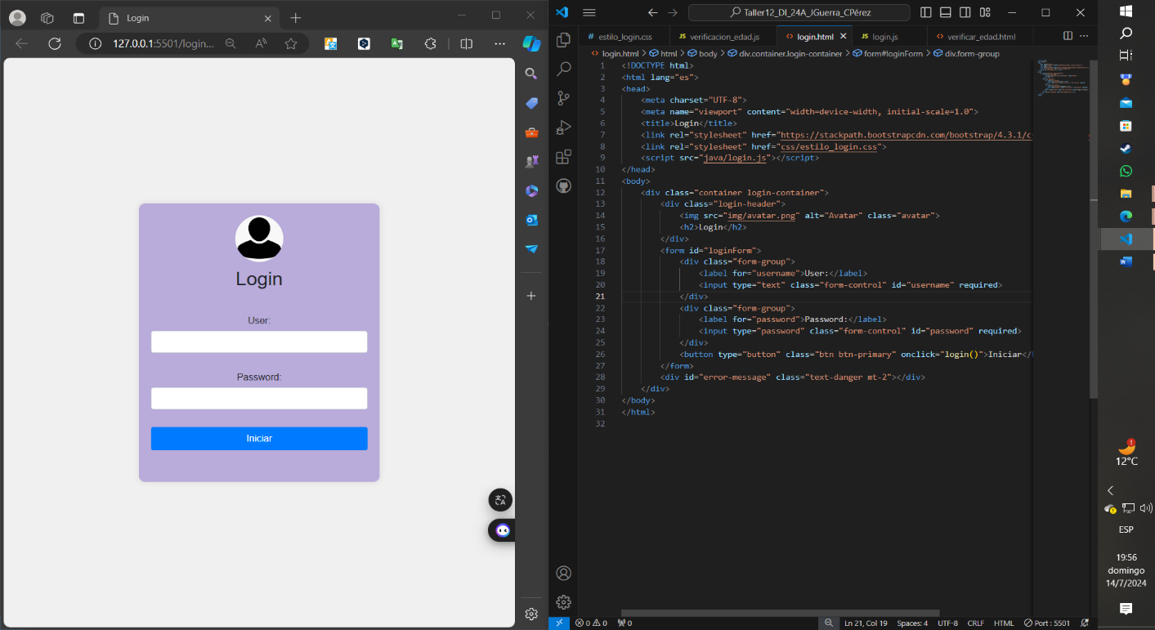Se utilizan mensajes de error (error-message) para mostrar errores al usuario si las credenciales no son válidas.

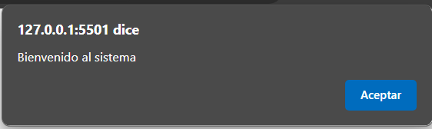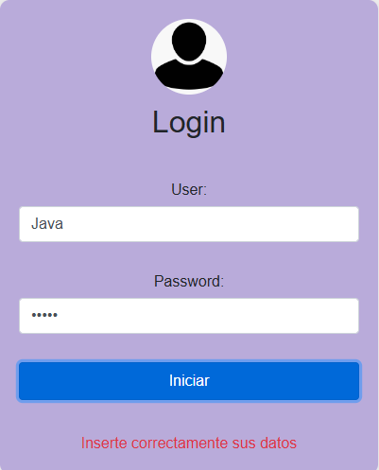

* **JavaScript para Validar el Inicio de Sesión (login.js)**:
  + Se escucha el evento de envío del formulario (submit) y se previene el envío automático (event.preventDefault()).
  + Se validan las credenciales ingresadas ('usuario' y 'contraseña' en este caso).
  + 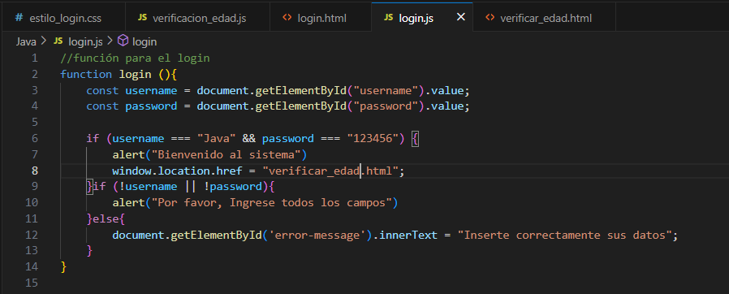Si las credenciales son correctas, se limpian los mensajes de error y se redirige al usuario a la página verificar-edad.html.
* **Página de Verificación de Edad (verificar-edad.html)**:
* Se solicita al usuario ingresar su año de nacimiento.
* 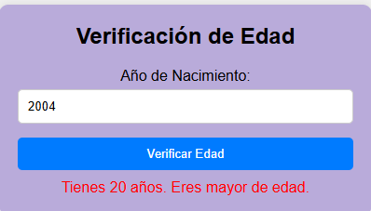Se incluye un botón para calcular la edad y verificar si es mayor o menor de edad.
* **JavaScript para Calcular Edad y Verificar Mayoría de Edad (verificarEdad.js)**:
  + Se escucha el evento de clic en el botón (click) para calcular la edad.
  + Se obtiene el año actual y se calcula la edad comparando el año de nacimiento ingresado.
  + 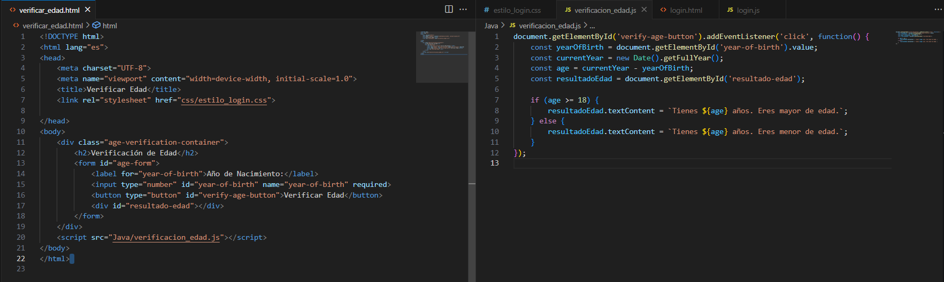Se muestra un mensaje indicando la edad calculada y si la persona es mayor o menor de edad en el <div> con id resultado-edad.

Enlace GitHub:

<https://github.com/josdank/Taller12_DI_24A_JGuerra_CP-rez.git>